Resolución del Pleno del Instituto de Transparencia, Acceso a la Información Pública y Protección de Datos Personales del Estado de México y Municipios, con domicilio en Metepec, Estado de México, de fecha dieciocho de marzo del dos mil veintiuno.

VISTO el expediente conformado con motivo del Recurso de Revisión 06171/INFOEM/IP/RR/2020, interpuesto por el Recurrente o Particular, en contra de la respuesta del Sujeto Obligado Ayuntamiento de Aculco, se emite la presente Resolución, con base en los Antecedentes y Considerandos que a continuación se exponen:

A N T E C E D E N T E S

I. Presentación de la solicitud de información.

Con fecha veinte de noviembre de dos mil veinte, el Particular presentó solicitud de acceso a la información pública 00076/ACULCO/IP/2020, a través del Sistema de Acceso a la Información Mexiquense (SAIMEX), ante el Ayuntamiento de Aculco, mediante el cual requirió lo siguiente:

“DESCRIPCIÓN CLARA Y PRECISA DE LA INFORMACIÓN SOLICITADA:
Se solicita la información en términos de la ley de transparencia y Acceso a la Información Pública del Estado de México y municipios de la servidora pública C. Emmanuel Venancio Ruiz regidor del ayuntamiento de Aculco la siguiente información relativa a : Copia de los cheques, girados a Favor del servidor público mencionado en líneas anteriores , transferencias bancarias por los siguentes conceptos: Viaticos Gratificaciones Salarios Compensaciones Fondo fijo Gastos de representación Prestaciones Nombramiento Lista de asistencias a sesiones de Cabildo Por todo el periodo laborado de la presente administración del día 01 de enero de 2019 a 20 de noviembre de 2020” (Sic.)

“MODALIDAD DE ENTREGA.
A través del SAIMEX” (Sic).

II. Respuesta del Sujeto Obligado.

En fecha ocho de diciembre del dos mil veinte, el Sujeto Obligado, respondió a la solicitud de acceso a la información pública de conformidad con lo siguiente:

“ENVIÓ INFORMACIÓN SOLICITADA REFERENTE A LA SOLICITUD 00076/ACULCO/IP/2020. Se anexa la información correspondiente a la solicitud 00076/ACULCO/IP/2020 “(Sic)

A su respuesta, adjuntó cuatro documentos, que contienen la siguiente información:

- Gastos 2020.pdf. Documento consistente en dos fojas denominado “ESTADO DE AVANCE PRESUPUESTAL DE EGRESOS POR DEPENDENCIA GENERAL”, por medio del cual, remitió el Sujeto Obligado los gastos presupuestados y los realizados por concepto de viáticos y de alimentación dentro del territorio nacional.

- 00076.PDF. Documento consistente en una foja, contiene el oficio no. 184/DTM/12/2020 de fecha 4 de diciembre del dos mil veinte, por medio del cual, el Director de Tesorería Municipal, remitió a la siguiente respuesta:

“Por medio del presente le hago llegar un cordial saludo y al mismo tiempo, aprovecho la ocasión para hacer de su conocimiento que respecto a la solicitud 00076/ACULCO/IP/2020 donde solicita información del Servidor Público C. Emmanuel Venancio Ruiz sobre los conceptos de viáticos, fondo fijo y gastos de representación informo que no se encontraron gastos por dichos conceptos.

Anexo archivo en PDF del ESTADO DE AVANCE PRESUPUESTAL DE EGRESOS donde puede corroborar dicha información.” (Sic)

- Gastos 2019.pdf. Documento consistente en una foja, contiene el oficio denominado “ESTADO DE AVANCE PRESUPUESTAL DE EGRESOS DEL 1 DE ENERO DE 2019 AL 31 DE DICIEMBRE DE 2019”, por medio del cual, remitió documento por el cual da cuenta de los gastos realizados por concepto de viáticos nacionales, traslados terrestres, alimentación en territorio nacional y representación del 1 de enero al 31 de diciembre del 2019.

- SOLICITUD SAIMEX 00076.pdf. Documento consistente en dos fojas, que contienen lo siguiente:

Foja 1. contiene el oficio no. ADYRM/052/2020 de fecha 8 de diciembre del dos mil veinte, por medio del cual, el Director de Administración y Recursos Materiales, remitió, la siguiente respuesta:

“Al respecto, con lo dispuesto por los artículos 10, 11 y 12 de la Ley de Transparencia En la respuesta del Servidor Público Habilitado, hace de su conocimiento que se encuentran disponibles para su consulta dentro del rubro de REMUNERACIONES, con sustento en el artículo 92 fracción VIII de la Ley de Transparencia y Acceso a la Información Pública del Estado de México y Municipios y se anexa liga para consulta https://.ipomex.org.mx/ipo3/lgt/indice/ACULCO/art_92_vii/2/0/66393.web, así mismo se anexa el nombramiento.” (Sic)

Foja 2. Constancia de Mayoría expedida por el Instituto Electoral del Estado de México, al regidor 5 del Ayuntamiento de Aculco, para el periodo del 1 de enero de 2019 al 31 de diciembre de 2021, en carácter de propietario.

III. Interposición del Recurso de Revisión.

Con fecha quince de diciembre de dos mil veinte, a través del Sistema de Acceso a la Información Mexiquense (SAIMEX), se interpuso el presente Recurso de Revisión por el Recurrente, en contra de la respuesta emitida por el Sujeto Obligado a la solicitud de información, en los siguientes términos:

“ACTO IMPUGNADO:
La respuesta a la solicitud de información 076/ACULCO/IP/2020” (Sic)

“RAZONES O MOTIVOS DE LA INCONFORMIDAD.
No cumple con los requisitos la información solicitada, no exhibe la documentación requerida, no realizó una búsqueda exhaustiva de la misma, no otorga constancias documentales ni evidencia de la misma. “(Sic.)

IV. Trámite del Recurso de Revisión ante el Instituto.

a) Turno del Recurso de Revisión. El quince de diciembre de dos mil veinte, el Sistema de Acceso a la Información Mexiquense (SAIMEX), asignó el número de expediente 06171/INFOEM/IP/RR/2020, al medio de impugnación que nos ocupa, con base en el sistema aprobado por el Pleno de este Órgano Garante y lo turnó al Comisionado Ponente Luis Gustavo Parra Noriega, para los efectos del artículo 185, fracción I de la Ley de Transparencia y Acceso a la Información Pública del Estado de México y Municipios.

b) Admisión del Recurso de Revisión. El dieciocho de enero de dos mil veintiuno, se acordó la admisión del recurso Recurso de Revisión interpuesto por la Recurrente en contra del Sujeto Obligado, en términos del artículo 185, fracciones I, II y IV de la Ley de Transparencia y Acceso a la Información Pública del Estado de México y Municipios, el cual fue notificado a las partes el mismo día, a través del Sistema de Acceso a la Información Mexiquense (SAIMEX), en el que se les otorgó un plazo de siete días hábiles posteriores a la misma, para que manifestaran lo que a su derecho conviniera y formularan alegatos.

c) Informe Justificado. En fecha veintiséis de enero del dos mil veintiuno, el Sujeto Obligado, remitió a este Sujeto Obligado informe justificado, de conformidad con el siguiente documento:

- Gastos 2019.pdf. Documento idéntico que fue remitido en respuesta, consistente en una foja, contiene el oficio denominado “ESTADO DE AVANCE PRESUPUESTAL DE EGRESOS DEL 1 DE ENERO DE 2019 AL 31 DE DICIEMBRE DE 2019”, por medio del cual, remitió documento por el cual da cuenta de los gastos realizados por concepto de viáticos nacionales, traslados terrestres, alimentación en territorio nacional y representación del 1 de enero al 31 de diciembre del 2019.

- Gastos 2020.pdf. Documento idéntico que fue remitido en respuesta, consistente en dos fojas denominado “ESTADO DE AVANCE PRESUPUESTAL DE EGRESOS POR DEPENDENCIA GENERAL”, por medio del cual, remitió el Sujeto Obligado los gastos presupuestados y los realizados por concepto de viáticos y de alimentación dentro del territorio nacional.

- SOLICITUD SAIMEX 00076 (2).pdf. Documento idéntico que fue remitido en respuesta, consistente en dos fojas, que contienen lo siguiente:

Foja 1. contiene el oficio no. ADYRM/052/2020 de fecha 8 de diciembre del dos mil veinte, por medio del cual, el Director de Administración y Recursos Materiales, remitió, la siguiente respuesta:

“Al respecto, con lo dispuesto por los artículos 10, 11 y 12 de la Ley de Transparencia En la respuesta del Servidor Público Habilitado, hace de su conocimiento que se encuentran disponibles para su consulta dentro del rubro de REMUNERACIONES, con sustento en el artículo 92 fracción VIII de la Ley de Transparencia y Acceso a la Información Pública del Estado de México y Municipios y se anexa liga para consulta https://.ipomex.org.mx/ipo3/lgt/indice/ACULCO/art_92_vii/2/0/66393.web, así mismo se anexa el nombramiento.” (Sic)

Foja 2. Constancia de Mayoría expedida por el Instituto Electoral del Estado de México, al regidor 5 del Ayuntamiento de Aculco, para el periodo del 1 de enero de 2019 al 31 de diciembre de 2021, en carácter de propietario.

- 00076.PDF. Documento idéntico al que fue remitido en respuesta, consistente en una foja, contiene el oficio no. 184/DTM/12/2020 de fecha 4 de diciembre del dos mil veinte, por medio del cual, el Director de Tesorería Municipal, remitió a la siguiente respuesta:

“Por medio del presente le hago llegar un cordial saludo y al mismo tiempo, aprovecho la ocasión para hacer de su conocimiento que respecto a la solicitud 00076/ACULCO/IP/2020 donde solicita información del Servidor Público C. Emmanuel Venancio Ruiz sobre los conceptos de viáticos, fondo fijo y gastos de representación informo que no se encontraron gastos por dichos conceptos.
Anexo archivo en PDF del ESTADO DE AVANCE PRESUPUESTAL DE EGRESOS donde puede corroborar dicha información.” (Sic)

- RECURSO DE REVISION 06171.pdf. Documento consistente en 4 fojas, que contiene el oficio 0004/UIPPE/2021, signado por el Titular de la Unidad de Información, Planeación, Programación y Evaluación del Gobierno Municipal de Aculco, por medio del cual, emite manifestaciones desvirtuando los motivos y razones de inconformidad hechos valer por el Recurrente, de los cuales, es importante resaltar, los siguientes puntos:

3.- Respecto al inciso a) copia de los cheques girados a favor del servidor público mencionado en líneas anteriores, transferencias bancarias por los siguientes conceptos: gratificaciones, salarios, compensaciones y prestaciones. En este apartado se adjuntó un archivo en formato pdf solicitud 0076 emitido por el Director de Administración en el que refiere que la información solicitada, puede ser consultada en el portal del Ipomex en el artículo 92 fracción VIII Remuneraciones y adjunto copia de la Constancia emitida por el Instituto Electoral del Estado de México (IEEM) que lo acredita como Regidor 5 electo del Ayuntamiento de Aculco, para el periodo 01 de enero de 2019 a 31 de diciembre de 2021 tal y como consta en las siguientes capturas de pantalla.

….

3.- En lo que respecta a la información concerniente a copia de cheques de transferencias bancarias, fondo fijo, gastos de representación, viáticos es de precisar que de igual forma se adjuntó tres archivos pdf emitidos por el Director de Tesorería en el que daba contestación a la solicitud de información y los dos archivos pdf con el nombre de gastos 2019 y 2020 que contiene el Estado de Avance Presupuestal de Egresos del Municipio de Aculco donde se remarca en color amarillo los gastos de traslado por vía terrestre, viáticos en el País, gastos de representación donde informa que el presupuesto asignado no se ha ejercido, se encuentra en el estatus por ejercer.

4.- en lo que hace referencia las listas de asistencia a sesiones de cabildo por todo el periodo laborado de la presente administración del día 01 de enero de 2019 a 20 de noviembre de 2020, le comentamos que dicha información puede ser consultada y corroborada a través de la siguiente liga https://www.infoem.org.mx posteriormente irse al apartado de municipios dar clic en Aculco irse al artículo 94 fracción II B2 Calendario de sesiones de cabildo en la que podrá constatar la asistencia del Regidor Emmanuel Venancio Ruíz a dichas sesiones.

d) Vista del Informe Justificado. El dieciséis de febrero del dos mil veintiuno, se puso a la vista del Recurrente, el documento remitido por el Sujeto Obligado, por medio del cual, vierte las manifestaciones que a su derecho convienen.

e) Manifestaciones del Recurrente. Transcurrido el plazo para emitir las manifestaciones correspondientes, el Recurrente no realizó manifestación alguna.

f) Cierre de instrucción. El dieciséis de marzo del dos mil veintiuno, al no existir diligencias pendientes por desahogar, se emitió el acuerdo por medio del cual se declaró cerrada la instrucción y se determinó pasar el expediente a resolución, en términos de lo dispuesto en los artículos 185, fracciones VI y VIII de la Ley de Transparencia y Acceso a la Información Pública del Estado de México y Municipios, mismo que fue notificado a las partes el mismo día, a través del Sistema de Acceso a la Información Mexiquense (SAIMEX).

h) Returno del Recurso de Revisión. Durante la Novena Sesión Ordinaria celebra el dieciocho de marzo de dos mil veintiuno, el Pleno del Instituto de Transparencia, Acceso a la Información Pública y Protección de Datos Personales del Estado de México y Municipios, determino el returno del presente Recurso de Revisión, a fin de asignarse a la Comisionada Zulema Martínez Sánchez.

En razón de que fue debidamente sustanciado el expediente electrónico y no existe diligencia pendiente de desahogo, se emite la resolución que conforme a Derecho proceda, de acuerdo a los siguientes:

C O N S I D E R A N D O S

PRIMERO. Competencia.

El Instituto de Transparencia, Acceso a la Información Pública y Protección de Datos Personales del Estado de México y Municipios, es competente para conocer y resolver el presente recurso de revisión interpuesto por la parte Recurrente, conforme a lo dispuesto en los artículos 6°, apartado A, de la Constitución Política de los Estados Unidos Mexicanos; 5°, párrafos trigésimo, trigésimo primero y trigésimo segundo fracciones I, II, III, IV y V, de la Constitución Política del Estado Libre y Soberano de México; 1°, 8°, 9°, 10, 37 y 42, fracciones I, II y III, de la Ley General de Transparencia y Acceso a la Información Pública; 1°, 2°, fracciones II y IV; 13, 29, 36, fracciones I y II; 176, 178, 179, 181 párrafo tercero, 185, 188 y 189 de la Ley Transparencia y Acceso a la Información Pública del Estado de México y Municipios; 7°, 9°, fracciones I y XXIV y 11 del Reglamento Interior del Instituto de Transparencia, Acceso a la Información Pública y Protección de Datos Personales del Estado de México y Municipios.

SEGUNDO. Causales de improcedencia y sobreseimiento.

Previo al análisis de fondo del asunto que no ocupa, este Instituto realizará el estudio oficioso de las causales de improcedencia, por tratarse de una cuestión de orden público y de estudio preferente (acorde con el Criterio orientador en la Tesis de Jurisprudencia “IMPROCEDENCIA.” (Semanario Judicial de la Federación, Quinta Época, 1985, pág. 262), el cual establece que debe examinarse previamente la procedencia del juicio de amparo, sea que las partes lo soliciten o no, por ser una cuestión de orden público; de tal suerte, deberá ser desechado cualquier Recurso de Revisión que actualice alguno de los supuestos establecidos en el artículo 191 de la Ley de Transparencia y Acceso a la Información Pública del Estado de México y Municipios, por ser improcedente.

En el presente caso, no se actualiza ninguna de las causales de improcedencia establecidas en el ordenamiento jurídico previamente señalado, toda vez que: el recurso fue presentado dentro del plazo establecido en el artículo 178 de la Ley de Transparencia y Acceso a la Información Pública del Estado de México y Municipios; este Instituto no tiene conocimiento de que se encuentre en trámite algún medio de defensa presentado por el recurrente ante otra instancia; no existió prevención alguna; la veracidad de la respuesta no formó parte del agravio; ni se realizó una consulta o ampliación a los alcances del requerimiento informativo.

Causales de sobreseimiento.

Por lo que hace a las causales de sobreseimiento, del análisis realizado por este Instituto, se advierte que no se actualiza ninguna de las previstas por el artículo 192 de la Ley de Transparencia y Acceso a la Información Pública del Estado de México y Municipios; lo anterior, en virtud de que no existe constancia en el expediente en que se actúa, de que la recurrente se hubiera desistido del recurso, hubiera fallecido, que sobreviniera alguna causal de improcedencia, que el Sujeto Obligado hubiese modificado o revocado el acto impugnado, o bien que el recurso de revisión hubiera quedado sin materia.

Por tales motivos, se considera procedente entrar al fondo del presente asunto.

TERCERO. Determinación de la Controversia.

Del estudio de la solicitud realizada por el particular, se requirió del quinto regidor del ayuntamiento de Aculco la siguiente información del periodo comprendido del 1 de enero del dos mil diecinueve al veinte de noviembre del dos mil veinte:

- Copia de los cheques, por cualquier concepto, girados a él.
- Transferencias bancarias por los siguientes conceptos:
- Viáticos
- Gratificaciones
- Salarios
- Compensaciones
- Fondo Fijo
- Gastos de Representación.
- Prestaciones.
- Nombramiento.
- Lista de asistencias a sesiones de Cabildo.

En respuesta, el Sujeto Obligado entregó información mediante cuatro archivos, los cuales, dan cuenta de los documentos que contienen el avance presupuestal para los años 2019 y 2020, asimismo anexó la liga que redirige al Ipomex, artículo 92, fracción VIII, identificando la liga de acceso directo https://www.ipomex.org.mx/ipo3/lgt/indice/ACULCO/art_92_viii/2/0/66393.web, por lo que refiere a las Remuneraciones, entregó constancia de mayoría emitida por el Instituto Electoral del Estado de México al regidor.

Al respecto, el Particular se inconformó de que el Sujeto Obligado, entregó información que cumple con los requisitos pues no exhibió la documentación requerida toda que no entregó constancias documentales ni evidencia de la misma.

En este sentido se actualiza la causal de procedencia señalada en el artículo 179, fracciones VI de la Ley de la materia, ya que la Particular se inconformó de -la entrega de información que no corresponde con lo solicitado-.

CUARTO. Marco normativo aplicable en materia de transparencia y acceso a la información pública.

El artículo 6°, Apartado A), fracción I de la Constitución Política de los Estados Unidos Mexicanos, establece que toda la información en posesión de cualquier autoridad, es pública y sólo podrá ser reservada temporalmente por razones de interés público.

La Ley General de Transparencia y Acceso a la Información Pública, publicada en el Diario Oficial de la Federación el 4 de mayo de 2015, dispone en su artículo 70, la información que se considera corresponde a las Obligaciones de Transparencia, la cual debe estar disponible para cualquier persona de manera permanente y actualizada.

Por su parte, en materia local, el artículo 5°, fracción I de la Constitución Política del Estado Libre y Soberano de México, es coincidente con la Constitución Federal, en el sentido de la publicidad de toda la información, con la única restricción de proteger el interés público, así como la información referente a la intimidad de la vida privada y la imagen de las personas, con las excepciones que establezca la ley reglamentaria.

Por su parte, la Ley de Transparencia y Acceso a la Información Pública del Estado de México y Municipios (Reglamentaria del artículo 5° de la Constitución Local), establece lo siguiente:

El artículo 12, que, quienes generen, recopilen, administren, manejen, procesen, archiven o conserven información pública serán responsables de la misma.

El artículo 18, que, los Sujetos Obligados deberán documentar todo acto que derive del ejercicio de sus facultades, competencias o funciones, considerando desde su origen la eventual publicidad y reutilización de la información que generen.

El artículo 19, que, se presume que la información debe existir si se refiere a las facultades, competencias y funciones que los ordenamientos jurídicos aplicables otorgan a los sujetos obligados y en caso de que dichas facultades no se hayan ejercido, se deberá motivar la respuesta en función de las causas que motivaron tal circunstancia.

QUINTO. Estudio de Fondo.

En principio, es de suma importancia señalar los objetivos de la Ley de Transparencia y Acceso a la Información Pública del Estado de México y Municipios, en relación con la obligación de acceso por parte de los Sujetos Obligados, los cuales se encuentran establecidos en el artículo 2° de dicho ordenamiento jurídico y son los siguientes:

- Proveer lo necesario para garantizar a toda persona el derecho de acceso a la información pública, a través de procedimientos sencillos, expeditos, oportunos y gratuitos;

- Transparentar la gestión pública, mediante la difusión de la información generada por los Sujetos Obligados, y

- Promover, fomentar y difundir la cultura de la transparencia en el ejercicio de la función pública, el acceso a la información y la participación ciudadana, así como, la rendición de cuentas.

Conforme a lo anterior, se deprende que los objetivos de la Ley de la materia, son establecer las bases que regirán las formas para garantizar el derecho de acceso a la información, mediante procesos sencillos y expeditos, la promoción, fomento y difusión de la cultura de transparencia y la rendición de cuentas, a través del establecimiento de políticas públicas y mecanismos que garanticen la publicidad de información oportuna, verificable, comprensible, actualizada y completa.

En ese orden de ideas, para la atención de las solicitudes de acceso a la información, debe privilegiarse el principio de máxima publicidad el cual dispone que toda la información en posesión de los Sujetos Obligados será pública, completa, oportuna y accesible, sujeta a un claro régimen de excepciones que deberán estar definidas y ser legítimas y estrictamente necesarias en una sociedad democrática.

Para lograr lo precisado, los Sujetos Obligados deben seguir el procedimiento para la atención a las solicitudes de acceso a la información, establecido en los artículos 151, 160, 162, 163, 164, 165 y 166, de la Ley de Transparencia y Acceso a la Información Pública del Estado de México y Municipios, el cual es el siguiente:

- Las Unidades de Transparencia de los sujetos obligados deben garantizar las medidas y condiciones de accesibilidad para que toda persona pueda ejercer el derecho de acceso a la información; por lo que, son las responsables de hacer las notificaciones correspondientes, además de llevar a cabo todas las gestiones necesarias para facilitar el acceso de la información;

- La respuesta a los requerimientos informativos, deberán notificarse al interesado en el menor tiempo posible, que no podrá exceder de quince días hábiles, contados a partir del día siguiente a la presentación de esta. Excepcionalmente, el plazo referido podrá ampliarse por siete días hábiles más, cuando existan razones fundadas y motivadas, a través del Comité de Transparencia;

- Las Unidades de Transparencia garantizarán que las solicitudes se turnen a todas las áreas competentes que cuenten con la información o deban tenerla de acuerdo a sus facultades, funciones y atribuciones, para que realicen una búsqueda exhaustiva y razonable de la documentación solicitada, con el fin de que proporcionen las expresiones documentales que se encuentren en sus archivos o que estén constreñidos a elaborar;

- El acceso se dará en la modalidad de entrega y en su caso, de envío elegido por la solicitante, cuando no pueda entregarse en dicha modalidad, el Sujeto Obligado deberá ofrecer otras; por lo cual, deberá fundar y motivar la necesidad de modificar el medio de entrega, y

- Las Unidades de Transparencia, tendrán disponible la información requerida durante un plazo mínimo de sesenta días hábiles, contados a partir de que la solicitante hubiere realizado, en su caso, el pago respectivo, el cual deberá efectuarse en un plazo no mayor a treinta días hábiles; por lo que, una vez trascurrida dicha temporalidad, los Sujetos Obligados darán por concluida la solicitud y procederán de ser el caso, a la destrucción del material;

Ahora bien, entrando al estudio del caso que nos ocupa, el particular requirió información del quinto regidor del ayuntamiento de Aculco del periodo comprendido del primero de enero del dos mil diecinueve al veinte de noviembre del dos mil veinte:

- Copia de los cheques, por cualquier concepto, girados a él.
- Transferencias bancarias por los siguientes conceptos:
- Viáticos
- Gratificaciones
- Salarios
- Compensaciones
- Fondo Fijo
- Gastos de Representación.
- Prestaciones.
- Nombramiento.
- Lista de asistencias a sesiones de Cabildo.

En respuesta, el particular buscó atender a los puntos que requirió el particular mediante cuatro documentos diferentes, y de igual manera, mediante informe justificado remitió de nueva cuenta los documentos aportados en respuesta y adjunto un nuevo documento; este cumulo de documentos, buscan atender a la solicitud de diversas para esquematizarlos, se analizan de conformidad con el siguiente cuadro:
Cuadro 1.
Información solicitada | Documento con el cual, el Sujeto Obligado busca atender. | Observaciones
1. Copa de los cheques girados a el por cualquier concepto. | El Sujeto Obligado, no hizo pronunciamiento alguno, sobre estos documentos. | No entregó información, ni se pronunció al respecto.
2. Transferencias bancarias por los siguientes conceptos:  a) Viáticos  b) Gratificaciones  c) Salarios  d) Compensaciones  e) Fondo Fijo  f) Gastos de Representación.  g) Prestaciones | En respuesta el sujeto obligado no entregó los documentos solicitados por el particular, por lo que respecta a las Remuneraciones, redirigió a la liga https://www.ipomex.org.mx/ipo3/lgt/indice/  ACULCO/art_92_viii/2/0/66393.web; esta liga remite al IPOMEX del Sujeto Obligado, a las obligaciones de transparencia del artículo 92, fracción VIII, Remuneraciones, área: REGIDURÍA 5, sin embargo, en la misma página señala, “No existen registros”.  Por lo que respecta a viáticos, y gastos de representación, el Sujeto Obligado remitió dos documentos por medio de los cuales, buscó acreditar que el presupuesto solicitado para estos fines no ha sido ejercido, por tanto, nadie ha realizado gasto por esos conceptos y, por tanto, no se ha actualizado el supuesto, sin embargo, no se pronuncio por toda la temporalidad, por la cual, el particular requirió información. | El Sujeto obligado se pronunció sobre todos los puntos planteados.  Por lo que respecta a los incisos a) y f), el sujeto obligado no se pronunció sobre toda la temporalidad, pues únicamente aportó documentos por el periodo comprendido del 1 de enero al treinta de diciembre del dos mil diecinueve y del primero al treinta y uno de octubre del dos mil veinte.
3. Nombramiento | El Sujeto Obligado remitió la constancia de mayoría. | El Sujeto Obligado, entregó la constancia de mayoría.
4. Lista de asistencias a sesiones del cabildo. | Mediante informe justificado, el particular, buscó atender este punto mediante su numeral 4, en el cual manifestó:  “4.- en lo que hace referencia las listas de asistencia a sesiones de cabildo por todo el periodo laborado de la presente administración del día 01 de enero de 2019 a 20 de noviembre de 2020, le comentamos que dicha información puede ser consultada y corroborada a través de la siguiente liga https://www.infoem.org.mx posteriormente irse al apartado de municipios dar clic en Aculco irse al artículo 94 fracción II B2 Calendario de sesiones de cabildo en la que podrá constatar la asistencia del Regidor Emmanuel Venancio Ruíz a dichas sesiones.” (Sic).  Al realizar el procedimiento indicado por el Sujeto Obligado para acceder a la información, se identificó que la liga https://www.infoem.org.mx, es la página electrónica institucional de este Organismo Garante en materia de transparencia. | Al respecto, las indicaciones otorgadas por el Sujeto Obligado para acceder a la información, no sirvieron para localizarla.

En este sentido, serán analizados en el mismo orden, la información respecto del quinto regidor del ayuntamiento de Aculco por el periodo comprendido del primero de enero del dos mil diecinueve al veinte de noviembre del dos mil veinte.

- Copia de los cheques girados a él cualquier concepto.

El Sujeto Obligado no se pronunció al respecto y realizó de manera exclusiva pronunciamientos, respecto a la información que requirió entregada por concepto de transferencias electrónicas.

Al respecto es primero identificar el documento solicitado por el particular, para lo cual es indispensable identificar, que los cheques, son un titulo de crédito, regulados en términos de la Ley General de Títulos y Operaciones de Crédito, que en su artículo 175, otorga una definición legal del concepto de cheque:

Artículo 175.- El cheque sólo puede ser expedido a cargo de una institución de crédito. El documento que en forma de cheque se libre a cargo de otras personas, no producirá efectos de título de crédito.

El cheque sólo puede ser expedido por quien, teniendo fondos disponibles en una institución de crédito, sea autorizado por ésta para librar cheques a su cargo.

La autorización se entenderá concedida por el hecho de que la institución de crédito proporcione al librador esqueletos especiales para la expedición de cheques, o le acredite la suma disponible en cuenta de depósito a la vista.

- Transferencias bancarias

Respecto a este numeral, el Particular identificó que requiere el documento por el cual se da transferencia bancaria por diversos conceptos, identificando diversos conceptos, sin embargo, en términos del artículo 13 de la Ley de Transparencia y Acceso a la Información Pública del Estado de México y Municipios, se identifica que en beneficio que en beneficio al ejercicio del derecho de acceso a información, se privilegia la información solicitada por el ahora Recurrente, aun que los mismos no hayan sido realizadas por transferencias bancarias, pues estos conceptos pudieron ser pagados mediante depósito bancario a su cuenta o bien, pagados en efectivo, dejando evidencia física de que recibió recursos.

En este sentido, el Particular, requiere todos los cheques que hayan sido emitidos por el Ayuntamiento de Aculco, al quinto regidor, por cualquier concepto.

De manera enunciativa, se identifica que estos podrían ser por conceptos de relaciones laborales o bien por el ejercicio de recursos públicos.

- Viáticos y Gastos de Representación.

Sobre este punto, el Sujeto Obligado, para atender este punto, remitió dos documentos, denominados “Gastos 2019.pdf” y “Gastos 2020.pdf”, que contienen los Estados de Avance Presupuestal de Egresos; por lo que respecta al documento de 2019, este da cuenta de información contenida del 1de enero del 2019 al 31 de diciembre del 2019, imágenes que se reproducen para dar constancia del contenido de los documentos, con la precisión de que se editaron y recortaron, para que sean legibles:
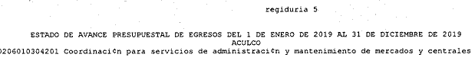
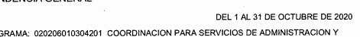

Imágenes que dan constancia del periodo comprendido del documento.
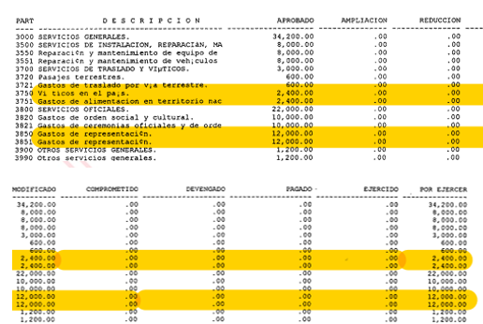
Estas dos imágenes, forman parte del mismo registro, información que da constancia que para el año 2019, se asignó un presupuesto, pero el mismo no fue ejercido por la quinta regiduría, por lo cual, es dable entender que no existe documento soporte para entregar, por lo que respecta a viáticos y gastos de representación del año 2019.

Ahora bien, por lo que respecta al documento que da cuenta de información del año 2020, el Sujeto Obligado, únicamente remitió información que da cuenta del periodo comprendido del 1 al 31 de octubre del 2020

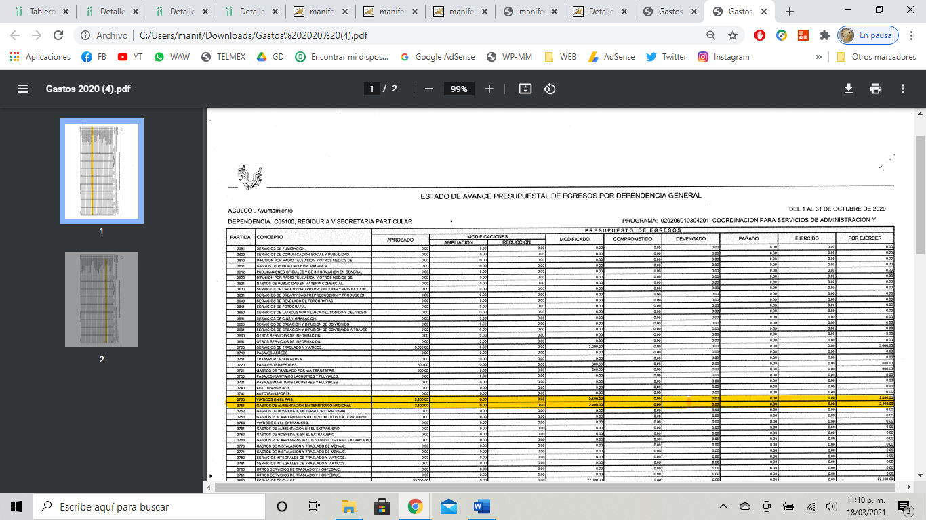
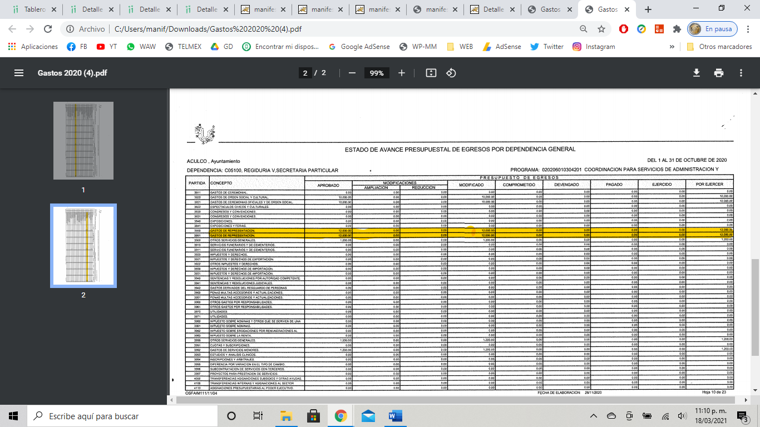

Estas imágenes que da cuenta de que el periodo que entregó para acreditar el no ejercicio de recursos públicos, únicamente da cuenta del comprendido del primero al treinta y uno de octubre del dos mil veinte, periodo en el que se contemplaron erogaciones para viáticos en el país, gastos de alimentación en territorio nacional y gastos de representación, pero los mimos no fueron ejercidos.

En este sentido, es primero indispensable precisar que este Instituto no tiene atribuciones para dudar de la veracidad de la información entregada por el Recurrente, respalda lo anterior el Criterio histórico 31/10, emitido por el INAI, que a continuación se cita:

“El Instituto Federal de Acceso a la Información y Protección de Datos no cuenta con facultades para pronunciarse respecto de la veracidad de los documentos proporcionados por los sujetos obligados. El Instituto Federal de Acceso a la Información y Protección de Datos es un órgano de la Administración Pública Federal con autonomía operativa, presupuestaria y de decisión, encargado de promover y difundir el ejercicio del derecho de acceso a la información; resolver sobre la negativa de las solicitudes de acceso a la información; y proteger los datos personales en poder de las dependencias y entidades. Sin embargo, no está facultado para pronunciarse sobre la veracidad de la información proporcionada por las autoridades en respuesta a las solicitudes de información que les presentan los particulares, en virtud de que en los artículos 49 y 50 de la Ley Federal de Transparencia y Acceso a la Información Pública Gubernamental no se prevé una causal que permita al Instituto Federal de Acceso a la Información y Protección de Datos conocer, vía recurso revisión, al respecto.”

Esto es, no se puede dudar de la veracidad de la información, por tanto, se identifica que por lo que respecta al 2019 y a octubre del 2020, es información que como lo afirmó el Sujeto Obligado, se encuentra en el supuesto del artículo 19, párrafo segundo de la Ley de Transparencia y Acceso a la Información Pública del Estado de México y Municipio, pues motivó la respuesta de no haber ejercido el presupuesto.

Sin embargo, no realizó pronunciamiento alguno ni entregó información por lo que respecta al periodo comprendido del primero de enero al treinta de septiembre y del primero de noviembre al veinte de noviembre del dos mil veinte, por lo cual, no se puede tener por atendidos estos puntos por lo que respecta a este periodo.

En este sentido, el Sujeto Obligado, deberá entregar los documentos soporte que den cuenta del pago realizado a la quinta regiduría, por el pago de viáticos, así como de gastos de representación del periodo comprendido del primero de enero, al treinta de septiembre y del primero de noviembre al veinte de noviembre del dos mil veinte.

De manera enunciativa mas no limitativa, se identifica que los pagos por estos conceptos pueden ser realizado mediante cheques, transferencias bancarias, pagos en efectivo, por lo cual, de manera específica deberá entregar documentos, que den cuenta de las cantidades erogadas por el ayuntamiento por estos conceptos y recibidos por la quinta regiduría.

Ahora bien, en caso de que de igual manera se actualice el supuesto de que no fueron ejercidas las funciones en términos del artículo 19 párrafo segundo de la Ley de Transparencia y Acceso a la Información Pública del Estado de México y Municipios, deberá motivar, mediante la exhibición de documentos que sirvan para dar certeza al ciudadano, que los documentos solicitados no existen en los archivos del Sujeto Obligado, por no haberse actualizado ese supuesto.

De manera enunciativa, se identificó que el Estado de Avance Presupuestal de Egresos de la Quinta Regiduría, por el periodo que fue determinado, sirve para acreditar los supuestos de que los recursos fueron no fueron presupuesto o bien, que fueron presupuestados para ser erogados pero que los mismos no fueron ejercidos.

- Salarios, Gratificaciones, Compensaciones y Prestaciones.

El Sujeto Obligado, en respuesta remitió a la liga de acceso directo https://www.ipomex.org.mx/ipo3/lgt/indice/ACULCO/art_92_viii/2/0/66393.web, la cual, de su apertura se identifica que la página no contiene información para atender a la pretensión del Particular, como se corrobora con la siguiente imagen:



Esto es, en términos de lo dispuesto por el artículo 92 en su fracción VIII de la Ley de Transparencia y Acceso a la Información Pública del Estado de México y Municipios, el publicar las remuneraciones de personas que tengan una relación de subordinación con el Ayuntamiento deberán ser publicadas de oficio, ordenamiento legal que a la letra dispone:

“Capítulo II
De las Obligaciones de Transparencia Comunes
Artículo 92. Los sujetos obligados deberán poner a disposición del público de manera permanente y actualizada de forma sencilla, precisa y entendible, en los respectivos medios electrónicos, de acuerdo con sus facultades, atribuciones, funciones u objeto social, según corresponda, la información, por lo menos, de los temas, documentos y políticas que a continuación se señalan:

I a VII…

VIII. La remuneración bruta y neta de todos los servidores públicos de base o de confianza, de todas las percepciones, incluyendo sueldos, prestaciones, gratificaciones, primas, comisiones, dietas, bonos, estímulos, ingresos y sistemas de compensación, señalando la periodicidad de dicha remuneración;

IX a LII.”
(Énfasis añadido)

Bajo este tenor, el Glosario de términos más usuales en la Administración Pública Federal, emitido por la Secretaría de Hacienda y Crédito Público (“https://www.apartados.hacienda.gob.mx/contabilidad/documentos/informe_cuenta/1998/cuenta_publica/Glosario/s.htm”) establece que el salario es la retribución que debe pagar el patrón al trabajador por su trabajo.

Al respecto, el Glosario localizado en la página de Transparencia Presupuestaria de la Secretaría de Hacienda y Crédito Público (“http://www.transparenciapresupuestaria.gob.mx/es/PTP/Glosario” ), establece que la Nómina es el documento contable que contiene la relación de los trabajadores con las percepciones monetarias de cada uno; además, que también se refiere al recibo individual y justificativo que indica los sueldos de los trabajadores, incluyendo las prestaciones y deducciones correspondientes.

Conforme a lo anterior, se puede advertir que el Sujeto Obligado, cuenta con la obligación de generar la información que solicitó el particular deber documentar las erogaciones realizadas.

En orden de ideas, el artículo 3°, fracción XXXII, del Código Financiero del Estado de México y Municipios establece que la remuneración consiste en los pagos hechos por concepto de sueldo, compensaciones, gratificaciones, habitación, primas, comisiones, prestaciones, en especie y cualquier otra percepción o prestación que se entregue al servidor por su trabajo.

De igual forma, la Ley del Trabajo de los Servidores Públicos del Estado y Municipios, en su artículo 220 K, establece los documentos que tiene la obligación de conservar el Sujeto Obligado, entre los que se encuentran los recibos de pagos:

“ARTÍCULO 220 K.- La institución o dependencia pública tiene la obligación de conservar y exhibir en el proceso los documentos que a continuación se precisan:
I. Contratos, Nombramientos o Formato Único de Movimientos de Personal, cuando no exista Convenio de condiciones generales de trabajo aplicable;
II. Recibos de pagos de salarios o las constancias documentales del pago de salario cuando sea por depósito o mediante información electrónica;
III. Controles de asistencia o la información magnética o electrónica de asistencia de los servidores públicos;
IV. Recibos o las constancias de depósito o del medio de información magnética o electrónica que sean utilizadas para el pago de salarios, prima vacacional, aguinaldo y demás prestaciones establecidas en la presente ley; y
V. Los demás que señalen las leyes.
Los documentos señalados en la fracción I de este artículo, deberán conservarse mientras dure la relación laboral y hasta un año después; los señalados por las fracciones II, III, IV durante el último año y un año después de que se extinga la relación laboral, y los mencionados en la fracción V, conforme lo señalen las leyes que los rijan. Los documentos y constancias aquí señalados, la institución o dependencia podrá conservarlos por medio de los sistemas de digitalización o de información magnética o electrónica o cualquier medio descubierto por la ciencia y las constancias expedidas por el encargado del área de personal de éstas, harán prueba plena.
…”

Del precepto legal citado, se advierte que toda institución o dependencia pública del Estado de México debe conservar las constancias documentales del pago de salario cuando sea por depósito o mediante información electrónica, debiendo conservar dicha documentación durante el último año y un año después de que se extinga la relación laboral, a través de los sistemas de digitalización o de información magnética o electrónica.

Se hace la precisión de que el Particular no requirió los recibos de nómina sino los documentos que dan constancia, de la erogación del Sujeto Obligado.

En este sentido, deberá entregar el soporte documental, de las Remuneraciones pagadas al quinto regidor del Ayuntamiento de Aculco por el periodo comprendido de la primera quincena de enero del dos mil diecinueve a la primera quincena de noviembre del dos mil veinte, sea mediante transferencia electrónica, depósito bancario o cualquier documento en donde conste la erogación del Ayuntamiento por estos conceptos.

- Fondo Fijo o Caja Chica.

Ahora bien, en el Manual de Normas y Políticas para el Gasto Público del Gobierno del Estado de México, se advierte el análisis que nos ocupa, relativo al Fondo Fijo de Caja que es el monto de dinero del cual disponen las unidades ejecutoras para el ejercicio de los recursos presupuestarios orientados a cubrir necesidades mínimas y urgentes de gasto que no rebasen los limites autorizados en los artículos40, 41, 42 y 43 del Manual y estos deberán ser debidamente requisitados fiscal y administrativamente, dejando constancia de los mismos, en términos del artículo 44 del mismo ordenamiento legal.

En ese sentido, en el artículo 29 del Manual de Normas y Políticas para el Gasto Público del Gobierno del Estado de México establece que el titular de la unidad ejecutora de las dependencias, al inicio de cada ejercicio fiscal, solicitará a través de oficio a la Subsecretaría, la autorización de creación del Fondo, el cual nos describe cómo debe llevarse a cabo el llenado, tal y como se muestra en las siguientes imágenes:
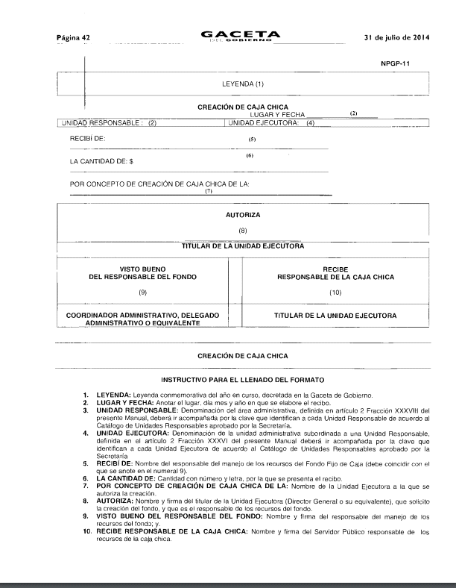
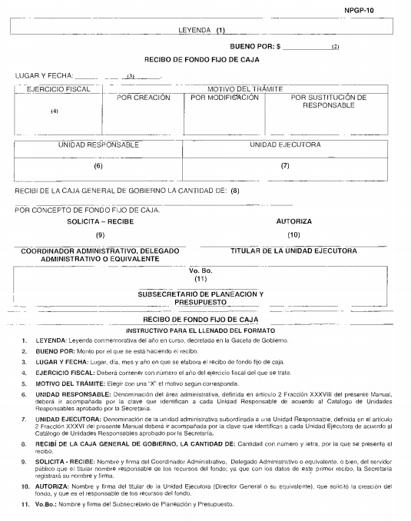

Atento a lo anterior, resulta claro que existe fuente obligacional que constriñe al Sujeto Obligado, para entregar los formatos NPGP-10 y NPGP-11 de conformidad con los artículos 28, 29 y 35 del Manual de Normas y Políticas para el Gasto Público del Gobierno del Estado de México; en consecuencia, la información solicitada; por el Recurrente debe obrar en los archivos del Sujeto Obligado.

En este sentido, de acuerdo a la naturaleza de la información solicitada se concluye que esta es de interés general y de alcance público, toda vez que está relacionada con las normas y políticas de aplicación general y obligatoria que los entes públicos deben observar en el ejercicio, registro, control y evaluación del gasto público y que en caso de incumplimiento serán sancionados en los términos de la Ley General de Contabilidad y de la Ley de Responsabilidades de los Servidores Públicos del Estado de México y Municipios.

Con base en lo expuesto el agravio del Recurrente es fundado y procede ordenar las transferencias electrónicas o cualquier documento en donde consten las erogaciones por concepto de gastos realizados de fondo fijo, emitidos a la quinta regiduría o por ejercicio de sus actividades.

De no encontrarse la información el Sujeto Obligado, toda vez que el Sujeto Obligado, no se pronunció si se ejercieron recursos por este concepto, deberá especificar cual es el supuesto en el que se encuentra de conformidad con lo establecido en el artículo 19 de la Ley de Transparencia y Acceso a la Información Pública del Estado de México y Municipios.

- Nombramiento.

En respuesta el Sujeto Obligado, entregó la constancia de mayoría expedida por el Instituto Electoral del Estado de México, como REGIDOR 5 electo en el Ayuntamiento de Aculco, para el periodo del 1 de enero de 2019 al 31 de diciembre 2021, en su carácter de propietario.

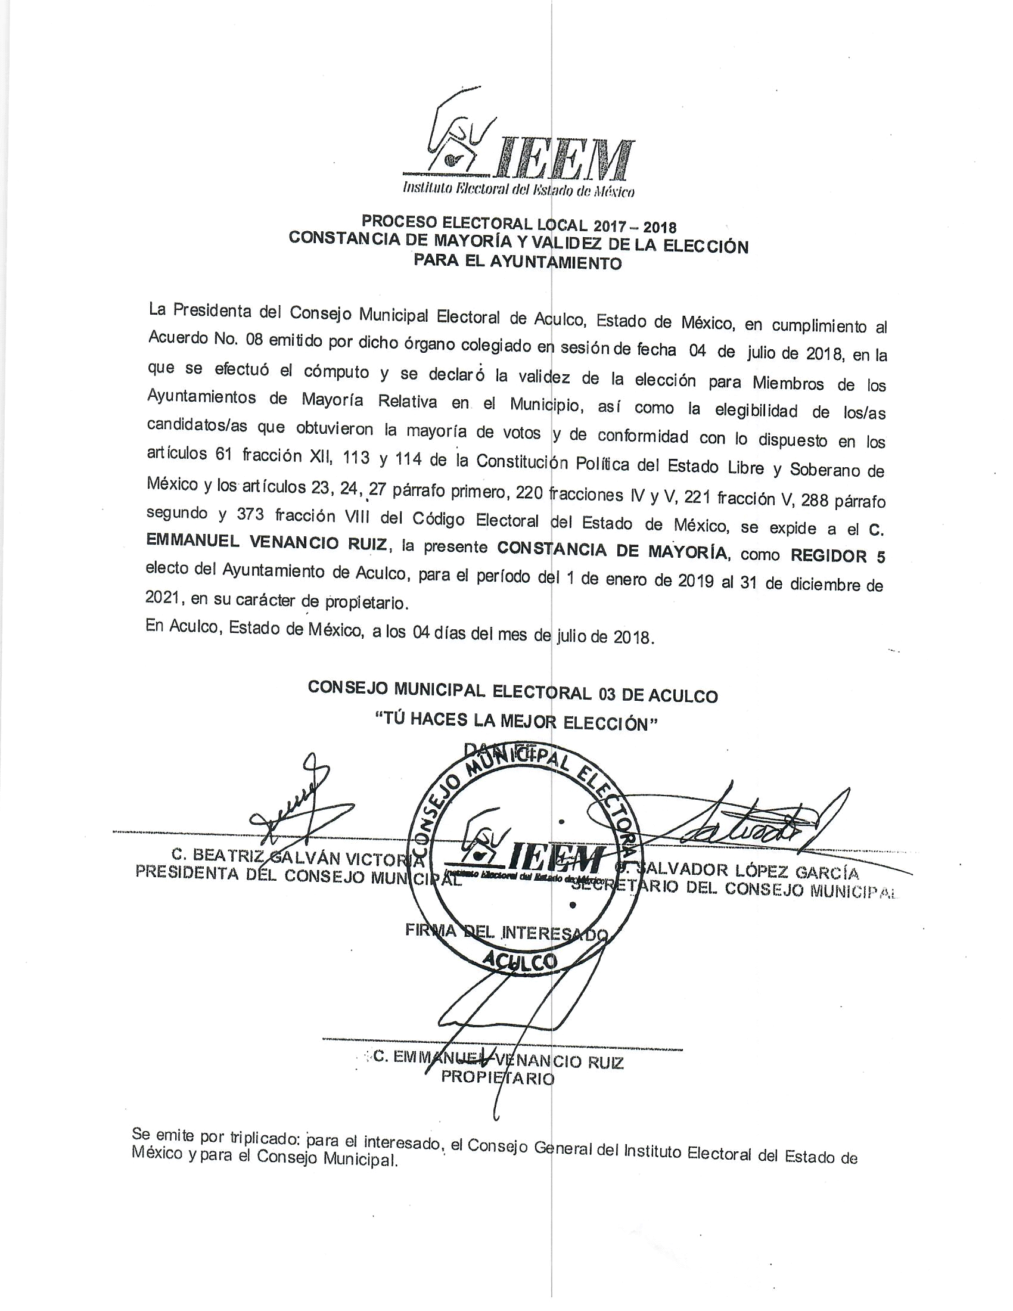

En este sentido se identifica que los regidores, no son nombrados por un superior jerárquico, sino que son puestos de elección popular, esto es, son electos por el pueblo mediante un ejercicio democrático; es por ello que se identifica que el documento que sirve para atender, es la constancia de mayoría expedida por el Instituto Electoral del Estado de México, en términos del artículo 220, fracción V, del Código Electoral del Estado de México.

“Artículo 220. Los consejos municipales electorales tienen las siguientes atribuciones:
…
I al IV …
…
V. Expedir la declaratoria de validez y la constancia de mayoría a la planilla que obtenga el mayor número de votos, y las constancias de asignación de regidores y síndico, por el principio de representación proporcional.
…
VI al XV…” (Sic).

Es por ello, que se considera que por lo que respecta al nombramiento, el Sujeto Obligado atendió al entregar la constancia de mayoría expedida en favor del quinto regidor, sobre quien se pidió la información.

- Lista de asistencias a sesiones de Cabildo.

En respuesta, el Sujeto Obligado no hizo entrega de la información, sino que, hasta Informe Justificado, el Sujeto Obligado manifestó

“4.- en lo que hace referencia las listas de asistencia a sesiones de cabildo por todo el periodo laborado de la presente administración del día 01 de enero de 2019 a 20 de noviembre de 2020, le comentamos que dicha información puede ser consultada y corroborada a través de la siguiente liga https://www.infoem.org.mx posteriormente irse al apartado de municipios dar clic en Aculco irse al artículo 94 fracción II B2 Calendario de sesiones de cabildo en la que podrá constatar la asistencia del Regidor Emmanuel Venancio Ruíz a dichas sesiones.” (Sic).

El Sujeto Obligado, buscó remitir al Particular a la información en términos del artículo 161 de la Ley de Transparencia y Acceso a la Información Pública del Estado de México y Municipios, sin embargo, al seguir las instrucciones del Sujeto Obligado para acceder a la información, se identificó que el Ayuntamiento de Aculco remitió a la página electrónica institucional del INFOEM, por lo tanto, la fuente aportada para dar respuesta a este punto no fue precisa y concreta , sin embargo, tal como se afirma, son obligaciones de trasparencia, que puede ser consultable en el apartado correspondiente al artículo 94 fracción II B2 Calendario de sesiones de cabildo.

Esto es, en términos del artículo 94, fracción II, inciso b), de la Ley de Transparencia y Acceso a la Información Pública del Estado de México y Municipios, la información debe ser consultable en el IPOMEX, se establece lo siguiente:

“Artículo 94. Además de las obligaciones de transparencia común a que se refiere el Capítulo II de este Título, los sujetos obligados del Poder Ejecutivo Local y municipales, deberán poner a disposición del público y actualizar la siguiente información:
…
II. Adicionalmente en el caso de los municipios:
…
b) Las actas de sesiones de cabildo, los controles de asistencia de los integrantes del Ayuntamiento a las sesiones de cabildo y el sentido de votación de los miembros del cabildo sobre las iniciativas o acuerdos
…;

Por lo cual, el Sujeto Obligado, deberá el documento, que dé cuenta de la asistencia del quinto regidor del Ayuntamiento de Aculco a las sesiones del cabildo.

SEXTO. De la versión pública.

En principio, cabe mencionar que el artículo 6°, Apartado A), fracción II, de la Constitución Política de los Estados Unidos Mexicanos, prevé que la información que se refiere a la vida privada y los datos personales, será protegida en los términos y con las excepciones que fijen las leyes. Igualmente, el segundo párrafo del artículo 16 de la Carta Magna dispone que toda persona tiene derecho a la protección de sus datos personales, al acceso, rectificación y cancelación de los mismos; así como, a manifestar su oposición, en los términos que fije la ley, la cual establecerá los supuestos de excepción a los principios que rijan el tratamiento de datos, por razones de seguridad nacional, disposiciones de orden público, seguridad y salud públicas o para proteger los derechos de terceros.

Acorde con lo anterior, la Ley General de Transparencia y Acceso a la Información Pública, en su artículo 116, dispone que se considera información confidencial la que contenga datos personales concernientes a una persona física identificada o identificable.

De la misma manera, el artículo 5°, fracciones I y II de la Constitución Política del Estado Libre y Soberano de México, prevé que toda la información en posesión de los Sujetos Obligados será pública; no obstante, aquella referente a la intimidad de la vida privada y la imagen de las personas, será protegida a través de un marco jurídico rígido, de tratamiento y manejo de datos personales.

Por su parte, el artículo 24, fracción VI, de la Ley de Transparencia y Acceso a la Información Pública del Estado de México y Municipios, precisa que los Sujetos Obligados serán los responsables de proteger y resguardar la información clasificada como reservada o confidencial.

En concordancia con lo previo, el artículo 143, fracción I, de la Ley previamente citada, establece que la información privada y los datos personales, concernientes a una persona física o jurídica colectiva identificada o identificable son confidenciales.

Asimismo, en el artículo 145 de la Ley de Transparencia y Acceso a la Información Pública del Estado de México y Municipios, prevé que para que los Sujetos Obligados puedan permitir el acceso a la información confidencial, requieren obtener el consentimiento de los particulares titulares de la información, excepto cuando i) la información se encuentre en registros públicos o fuentes de acceso público, ii) por ley tenga el carácter de pública, iii) exista una orden judicial, iv) por razones de seguridad nacional y salubridad general o v) para proteger los derechos de terceros o cuando se transmita entre sujetos obligados en términos de los tratados y los acuerdos interinstitucionales.

En términos de lo expuesto, la documentación y aquellos datos que se consideren confidenciales, serán una limitante del derecho de acceso a la información, siempre y cuando:

Se trate de datos personales o información privada; esto es, información concerniente a una persona física o jurídico colectiva y que esta sea identificada o identificable.

Para la difusión de los datos, se requiera el consentimiento del titular.

En ese orden de ideas, de conformidad con el artículo 3°, fracción IX, de la Ley de Transparencia y Acceso a la Información Pública del Estado de México y Municipios, con relación el diverso 4°, fracciones XI y XII, de la Ley de Protección de Datos Personales en Posesión de Sujetos Obligados del Estado de México y Municipios, se advierte que son datos personales, la información concerniente a una persona física identificada o identificable (cuando su identidad pueda determinarse directa o indirectamente a través de cualquier documento informativo físico o electrónico), establecida en cualquier formato o modalidad.

Además, en el artículo 5° de dicho ordenamiento jurídico, establece que es la Ley aplicable para todo tratamiento de datos personales.

En ese orden de ideas, los artículos 6°, 7°, 8° y 14 de la Ley de Protección de Datos Personales en Posesión de Sujetos Obligados del Estado de México y Municipios, disponen que los responsables del tratamiento de datos personales, deben observar los principios de licitud, consentimiento, información, calidad, lealtad, finalidad, proporcionalidad y responsabilidad; además, que dicho tratamiento deberá obedecer exclusivamente a sus atribuciones legales y con el consentimiento de su titular, además de que debe estar justificado en ley (principio de finalidad).

Por tales situaciones, un dato personal es cualquier información que pueda hacer a una persona física identificada e identificable, como su nombre o imagen. Asimismo, la doctrina desarrollada a nivel internacional, respecto del tema de datos personales, establece que también las preferencias, gustos, cualidades, opiniones y creencias, constituyen datos personales. En este sentido, cualquier información que por sí sola o relacionada con otra permita hacer identificable a una persona, es un dato personal, susceptible de ser clasificado.

En este contexto, la confidencialidad de los datos personales, tiene por objetivo establecer el límite del derecho de acceso a la información a partir del derecho a la intimidad y la vida privada de los individuos. Sobre el particular, el legislador realizó un análisis en donde se ponderaban dos derechos: el derecho a la intimidad y la protección de los datos personales versus el interés público de conocer el ejercicio de atribuciones y de recursos públicos de las instituciones y es a partir de ahí, en donde las instituciones públicas deben determinar la publicidad de su información.

De tal suerte, las instituciones públicas tienen la doble responsabilidad, por un lado, de proteger los datos personales y por otro, darles publicidad cuando la relevancia de esos datos sea de interés público.

En este orden de ideas, toda la información que transparente la gestión pública, favorezca la rendición de cuentas y contribuya a la democratización del Estado Mexicano es, sin excepción, de naturaleza pública; tal es el caso de los salarios de todos los servidores públicos, la entrega de recursos públicos bajo cualquier esquema, el cumplimiento de requisitos legales, entre otros; información que necesariamente está vinculada con datos personales, que pierden la protección en beneficio del interés público (no por eso dejan de ser datos personales, sólo que no están protegidos en la confidencialidad).

Dada la complejidad de la información cuando involucra datos personales, pudiera pensarse que se trata de dos derechos en colisión; por un lado, la garantía individual de conocer sobre el ejercicio de atribuciones de servidores públicos así como de recursos públicos y, por el otro, el derecho de las personas a la autodeterminación informativa y el derecho a la vida privada; tratándose de los datos personales que obran en los archivos de las instituciones públicas, la regla es clara, ya que los datos personales que permiten verificar el desempeño de los servidores públicos y el cumplimiento de obligaciones legales, transparentan la gestión pública y favorecen la rendición de cuentas, constituyen información de naturaleza pública, en razón de que el beneficio de su publicidad es mayor que el beneficio de su clasificación, aun tratándose de información personal.

Ahora bien, cuando las personas tienen una relación comercial, laboral, de servicios, trámites o del tipo que sea, necesariamente por un tema de interés público, debe cederse un poco de privacidad, de tal forma que la gente en general pueda verificar el debido desempeño de los servidores públicos, la aplicación de la ley y el ejercicio de recursos públicos; sin embargo, esto obliga a un ejercicio de ponderación en donde únicamente se privilegie la publicidad de los datos esenciales para la transparencia y rendición de cuentas, sin afectar la vida privada de las personas.

Así, en caso de que los documentos que den cuenta de lo solicitado, pudieran contar con diversos datos, entre los que se encuentran el número de licencia o de permiso, nombre y firma de servidores públicos, cantidades económicas erogadas por la autoridad por el pago de prestaciones laborales así como finiquitos, servidores públicos de demandaron en tal calidad al Estado así como la manifestación unilateral de terminar la relación laboral, no son susceptibles a clasificarse como confidenciales, en términos del artículo 143, fracción I, de la Ley de la materia, toda vez que los mismos están directamente relacionados con la emisión del permiso y el ejercicio de atribuciones legales y su acceso permite conocer los alcances y legalidad de los permisos e inspecciones.

Sin embargo, otros datos como la identificación (credencial para votar con fotografía), domicilio particular, CURP, manifestaciones personales que no se relacionan con intereses personales o aquellos datos únicamente relacionados con la vida privada de los particulares, deben ser considerados como datos confidenciales y eliminarse en los documentos entregables; esto es, corresponde la entrega de una versión pública. Al respecto, conforme al artículo 3°, fracción XLV, relacionado con el 137, ambos de la Ley de Transparencia y Acceso a la Información Pública del Estado de México y Municipios, cuando un documento contenga información pública y reservada o confidencial, la Unidad de Transparencia para efectos de atender al requerimiento informativo, deberá elaborar una versión Pública en la que se testen las partes o secciones clasificadas, indicando su contenido de manera genérica y fundando y motivando su clasificación.

De manera enunciativa mas no limitativa, se identifica que los documentos consistentes en cheques y transferencias bancarias que dan cuenta de la información solicitad, puede contener el numero cuenta bancaria y CLABE interbancaria del quinto regidor:

- Cuenta bancaria del regidor.

Al respecto, se estima que dicho dato se relaciona con hechos y actos de carácter económico, pues los mismos darían cuenta, de la relación que tiene una institución financiero con un particular, ya sea persona física o moral; además, que con dicha información se podría obtener los recursos enviados a las órdenes de cargo, las transferencias electrónicas e fondos interbancarios, entre otros movimientos que sean utilizados exclusivamente en la cuenta señalada por el cliente y, por lo tanto, los datos bancarios corresponden a información que se encuentra relacionada con el patrimonio de la persona titular de la cuenta.

A mayor abundamiento, resulta necesario traer a colación el Criterio 10/17 emitido por el Instituto Nacional de Transparencia, Acceso a la Información y Protección de Datos Personales, mismo que establece lo siguiente:

“Cuentas bancarias y/o CLABE interbancaria de personas físicas y morales privadas. El número de cuenta bancaria y/o CLABE interbancaria de particulares es información confidencial, al tratarse de un conjunto de caracteres numéricos utilizados por los grupos financieros para identificar las cuentas de sus clientes, a través de los cuales se puede acceder a información relacionada con su patrimonio y realizar diversas transacciones; por tanto, constituye información clasificada con fundamento en los artículos 116 de la Ley General de Transparencia y Acceso a la Información Pública y 113 de la Ley Federal de Transparencia y Acceso a la Información Pública.”

Por lo cual, se puede colegir que dichos datos no guardan relación con el servicio público ni con los recursos públicos, pues solo corresponde a información, que le atañe a la institución financiera y al cliente; por lo que este número constituye información confidencial al pertenecer exclusivamente al ámbito de la vida privada del trabajador y procede su eliminación de conformidad con el artículo 143, fracción I, de la Ley de Transparencia y Acceso a la Información Pública del Estado de México y Municipios.

Para tal situación, el Sujeto Obligado deberá seguir el procedimiento establecido en el artículo 168 de dicho ordenamiento jurídico; esto es, que el área competente deberá elaborar la versión pública en los términos planteados en la presente Resolución, así como emitir el Acuerdo, por parte del Comité de Transparencia, donde confirme la clasificación de los datos previamente señalados, fundando y motivando la clasificación.

SÉPTIMO. Decisión.

Con fundamento en lo dispuesto en el artículo 186, fracción III de la Ley de Transparencia y Acceso a la Información Pública del Estado de México y Municipios, se considera procedente MODIFICAR la respuesta del Ayuntamiento de Aculco, a efecto de que entregue previa búsqueda exhaustiva y razonable en los archivos de sus áreas competentes, en versión pública información relativa al quinto regidor de Aculco, los documentos que den cuenta de lo siguiente:

- Del periodo comprendido del primero de enero del dos mil diecinueve al veinte de noviembre del dos mil veinte:

- Copia de los cheques, por cualquier concepto, girados a él.
- Transferencias bancarias por:
- Gratificaciones
- Salarios
- Compensaciones
- Fondo Fijo
- Prestaciones.
- Lista de asistencias a sesiones de Cabildo.

- Del periodo comprendido del primero de enero al treinta de septiembre y del primero al veinte de noviembre del dos mil veinte:

- Transferencias bancarias por Viáticos y Gastos de Representación.

Junto con la entrega de versiones públicas, se deberá entregar el Acuerdo del Comité de Transparencia mediante el cual se funde y motive la eliminación de la información confidencial, en términos de los artículos 49, fracciones II y VII, 143, fracción I y 149, de la Ley de Transparencia y Acceso a la Información Pública del Estado de México y Municipios.

Para el caso de que, derivado de la búsqueda exhaustiva y razonable el Ayuntamiento no cuente en sus archivos con documentos relativos al fondo fijo, y las transferencias bancarias por viáticos y gastos de representación por no haberse ejercido presupuesto, deberá hacerlo del conocimiento del Recurrente, en términos del artículo 19, párrafo segundo de Ley de Transparencia y Acceso a la Información Pública del Estado de México y Municipios.

Términos de la Resolución para conocimiento del Particular.

Se le hace del conocimiento a la Particular, que, en el presente caso, se le CONCEDE de manera parcial la razón, pues tal como lo afirmó la información entregada no se ajustó a los documentos que fueron solicitados de manera original en la solicitud, por lo cual, deberá entregar los documentos que den cuenta de la erogación de recursos públicos hecho por el Ayuntamiento, destinados a la quinta regiduría, por lo conceptos que fueron planteados por el Particular; aún en el supuesto de que la información que fue enunciada por el particular no derive de cheques o transferencias bancarias, el Sujeto Obligado, deberá identificar cualquier documento que de cuenta de cantidades erogadas por el Ayuntamiento y depositadas en beneficio del quinto regidor, por los conceptos planteados por el Particular.

Por lo que respecta a la lista de asistencia, el Sujeto Obligado deberá referenciar de manera exacta, donde localizar la información, en términos del artículo 161 de la Ley de Transparencia y Acceso a la Información Pública del Estado de México y Municipios.

La labor de este Instituto, es apoyar a la población a acceder a la información pública y garantizar la protección de los datos personales.

Por lo expuesto y fundado, este Pleno:

R E S U E L V E

PRIMERO. Se MODIFICA la respuesta entregada por el Ayuntamiento de Aculco, a la solicitud de información 00076/ACULCO/IP/2020, por resultar FUNDADOS los motivos de inconformidad hechos valer por el Recurrente en el Recurso de Revisión 06171/INFOEM/IP/RR/2020, en términos de los considerandos QUINTO y SÉPTIMO de la presente Resolución.

SEGUNDO. Se ORDENA al Sujeto Obligado, a efecto de que, previa búsqueda exhaustiva y razonable entregue, en su caso en versión pública, a través del Sistema de Acceso a la Información Mexiquense (SAIMEX), respecto del Quinto Regidor, los documentos donde conste lo siguiente:

Del periodo comprendido del primero de enero del dos mil diecinueve al veinte de noviembre del dos mil veinte:

1. Cheques, que por cualquier concepto se le hayan girado.
2. Transferencias bancarias por:
- Gratificaciones
- Salarios
- Compensaciones
- Fondo Fijo
- Prestaciones.
3. Asistencias a sesiones de Cabildo.

Del periodo comprendido del primero de enero al treinta de septiembre y del primero al veinte de noviembre del dos mil veinte:

4. Transferencias bancarias por Viáticos y Gastos de Representación.

Junto con las versiones públicas, se deberá entregar el Acuerdo del Comité de Transparencia mediante el cual se funde y motive la eliminación de la información confidencial, en términos de los artículos 49, fracciones II y VII, 143, fracción I y 149, de la Ley de Transparencia y Acceso a la Información Pública del Estado de México y Municipios.

Para el caso de que, derivado de la búsqueda exhaustiva y razonable el Ayuntamiento no cuente en sus archivos con documentos relativos otros cheques, así com pagos sobre gratificaciones, compensaciones, fondo fijo, viáticos y/o gastos de representación por no haberse ejercido presupuesto, deberá hacerlo del conocimiento del Recurrente, en términos del artículo 19, párrafo segundo, de Ley de Transparencia y Acceso a la Información Pública del Estado de México y Municipios.

TERCERO. NOTIFÍQUESE la presente resolución al Titular de la Unidad de Transparencia del Sujeto Obligado, para que conforme al artículo 186 último párrafo, 189 segundo párrafo y 194 de la Ley de Transparencia y Acceso a la Información Pública del Estado de México y Municipios; dé cumplimiento a lo ordenado dentro del plazo de quince días hábiles, e informe a este Instituto en un plazo de tres días hábiles siguientes sobre el cumplimiento dado a la presente.

De conformidad con el artículo 198 de la Ley de Transparencia y Acceso a la Información Pública del Estado de México y Municipios, de considerarlo procedente, el Sujeto Obligado de manera fundada y motivada, podrá solicitar una ampliación de plazo para el cumplimiento de la presente Resolución.

CUARTO. NOTIFÍQUESE al Recurrente la presente Resolución, asimismo, se hace de su conocimiento que de conformidad con lo establecido en el artículo 196 de la Ley de Transparencia y Acceso a la Información Pública del Estado de México y Municipios, podrá promover el Juicio de Amparo en los términos de las leyes aplicables.

QUINTO. Con fundamento en el artículo 198 de la Ley de Transparencia y Acceso a la Información Pública del Estado de México y Municipios, se apercibe al Sujeto Obligado a que, en caso de negarse a cumplir la presente resolución o hacerlo de manera parcial se actuará de conformidad con lo previsto en los artículos 213, 214, 216 y 217 de dicha Ley.

ASÍ, POR UNANIMIDAD DE VOTOS DE LOS PRESENTES, LO RESOLVIERON Y FIRMAN LOS COMISIONADOS DEL INSTITUTO DE TRANSPARENCIA, ACCESO A LA INFORMACIÓN PÚBLICA Y PROTECCIÓN DE DATOS PERSONALES DEL ESTADO DE MÉXICO Y MUNICIPIOS, ZULEMA MARTÍNEZ SÁNCHEZ, EVA ABAID YAPUR, JOSÉ GUADALUPE LUNA HERNÁNDEZ, JAVIER MARTÍNEZ CRUZ Y LUIS GUSTAVO PARRA NORIEGA (AUSENTE EN VOTACIÓN), EN LA NOVENA SESIÓN ORDINARIA CELEBRADA EL DIECIOCHO DE MARZO DE DOS MIL VEINTIUNO, ANTE EL SECRETARIO TÉCNICO DEL PLENO, ALEXIS TAPIA RAMÍREZ.

